瑞芳國民小學97學年度第一學期第一次成績考查 科目：健康教育
班級：六年 班 姓名： 座號：

一、是非題：30分
（ ）邁入青少年期時，因為身體代謝變慢，所以應該多攝取蔬果，減少澱粉類及動物性脂肪的攝取量。
（ ）在食品衛生的考量下，路邊攤的食物是外食族群的最佳選擇。
（ ）西餐禮儀中，湯的食用方法是將湯匙由內向外舀起食用。
（ ）宴客菜餚不一定要大魚大肉才表示主人的大方。
（ ）只要是家人，每個人的營養需求都是相同的。
（ ）常從事輕度活動的人，就應該多攝取澱粉含量高的五穀根莖類。。
（ ）營養攝取不均衡、缺乏運動，易導致肥胖。
（ ）H5N1 病毒是SARS的病源體。
（ ）「食品標章」的英文簡稱是GNP。
（ ）SARS的症狀有發燒、咳嗽、喉嚨痛等，初期與一般感冒很像。
二、選擇題：21分
（ ）常從事重度活動的人，可以多選擇哪一種食物來補足運動後流失的熱量？ 水果 豬肝湯 炒飯、炒麵 荷包蛋。
（ ）細菌會存活在攝氏幾度的溫度中？ 4℃~65℃ 10℃~75℃ 15℃~85℃ 20~95℃
（ ）正逢青春期的女生除了攝取均衡的營養之外，應再增添哪一類營養素的攝取量？ 熱量 五穀根莖類 蛋白質 鐵質。
（ ）下列何者不屬於食物中毒的症狀？ 便祕 嘔吐 腹瀉 噁心。
（ ）下列哪一項不是傳染病？ ○流行性感冒○腸病毒○氣喘○禽流感。
（ ）在調理食物時應確實注意衛生與安全，下列敘述何者正確？ 生、熟食分開處理 食物調理完後放置在室溫中，等一段時間再食用 多吃生食，因生食才能完全保存食物的營養 為節省空間，生、熟食可以放在一起。
（ ）新聞報導：「越南一名男子因接觸感染流感的家禽而死亡。」請問該名男子應該是罹患什麼傳染病？ ○流行性感冒○禽流感○ SARS ○腸病毒。
三、每個生長階段皆不盡相同，請將正確的配對連起來：18分
青少年期 | •• | 代謝速率隨年齡增長而變慢。
老 年 期 | •• | 生長發育快速，活動量大。
嬰 兒 期 | •• | 營養攝取以乳類為主。
中 年 期 | •• | 生理功能處於平穩良好狀態。
兒 童 期 | •• | 身高、體重急遽變化。
青壯年期 | •• | 生理機能降低。
四、為你的高齡65歲的爺爺設計一道早餐菜單(三種菜為主)：15分

五、下列兩種外食場所，分析其優缺點
(各寫出一點)： 12分
六、傳染病的傳染須有三種要素同時存在才會發生，請寫出這三種要素為何：
  速食店 | 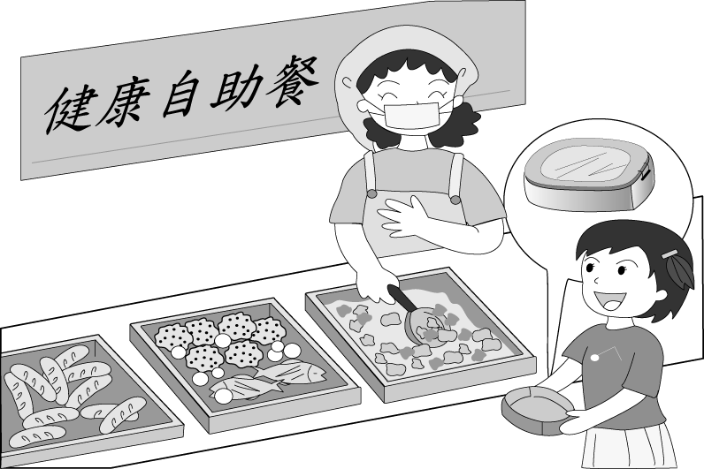  自助餐
優點: | 優點:
缺點: | 缺點:
4分
答：

